学院师资修改说明
各位老师，大家好！
互联网的普及已成为不争的事实，以网络为媒介进行广告与宣传已成为现代传媒的主要手段，所以通过网页的形式对外进行宣传与形象塑造已成为企业、事业单位的首选。
我院已建立了一个功能较完整的、可由老师们自主定制的网站，经过了一段时间的测试，功能也较完善。但是，除各位教授和个别老师的介绍较完整外，多数老师的个人介绍尚未添加任何内容，希望大家积极行动起来，完成这项工作，使我院对外呈现良好的老师形象，具有更强的吸引力。
下面，我将具体的操作过程演示如下。
- 打开我院的主页（ http://59.67.73.64/TJSDWeb/ ）
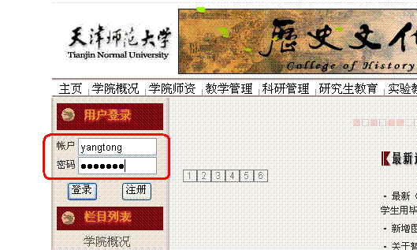
- 画面左上部分的“用户登录”下，输入您自己的“帐户”和“密码”（如下图所示）。该帐户为各位老师姓名的汉语拼音全拼，如杨彤为yangtong、张建梅为zhangjianmei；默认密码为姓名每个汉字拼音的首字母，如杨彤为yt（本人密码已更改，☺ ），张建梅为zjm。输入后请点击“登录”按钮。

- 如正常登录，则可见如下画面。系统还是比较友好的，希望各位老师保持好心情。
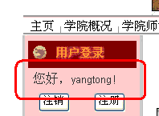
- 此时，您可以进行自我订制了，换言之，就是轮到您输入自己的详细信息了。请参照下图继续操作。
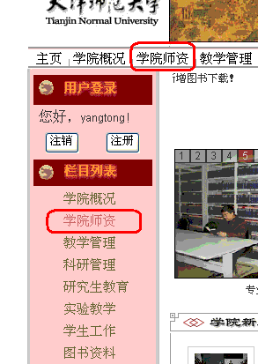
右图画面中有两处可进入个人资料的修改（红框标注的部分）——“学院师资”，点击任何一个均可。

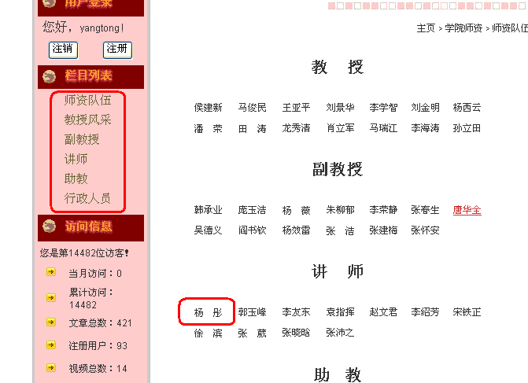
- 点击“学院师资”后，可见下图所示画面。

怎么能找到自己呢？有两个途径！
一是在画面右侧寻找自己的大名。我，当然是“杨彤”喽~~~
二是在画面左侧的栏目列表中选择自己所属的职称（“师资队伍”表示全部人员，其他分类不需要本人解释了吧……），我，点击“讲师”，可见下图。
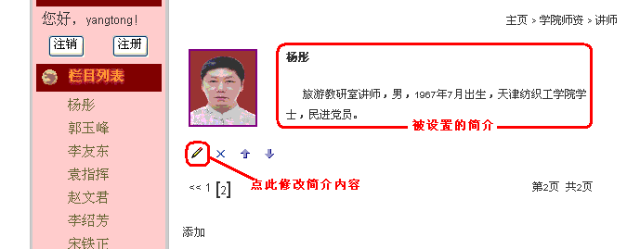
看到“杨彤”二字了吧，您选自己的名字吧~~~
画面右侧可看到自己的简介和照片。
特殊提醒：点击照片下边的“小铅笔”，可进行个人简介的修改（张浩老师对韩承业老师简介的修改演示就是如此进行的）。需要提醒大家的是，此修改对上图中右侧的“被设置的简介”内容相对应，与后边所进行的内容设置没有关系。
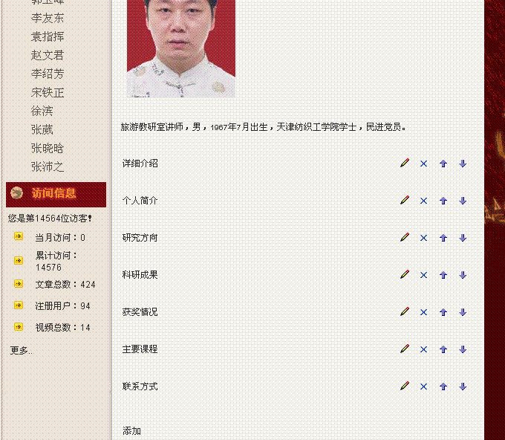
- 点击左侧栏目列表中的姓名（“杨彤”），或右侧的照片（本人照片），均可以进行我们本次所要求的设置。点击后可见下图。
本人的相关内容已经设置好。我也为每位老师设置了一个“详细介绍”内容，请老师们自行修改，过程如下，请耐心阅读本说明。
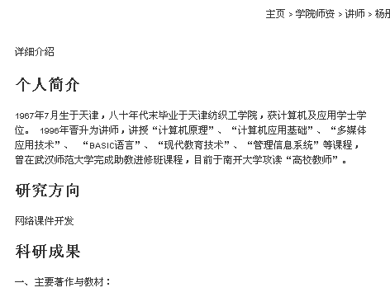
- 点击“详细介绍”后，可见下图。该图是设置完毕后的效果（您可以反复进行修改，每次修改后都可以点击“更新”完成保存工作），下面我分两步介绍相关操作
  - 第一次进入“详细介绍”的设置
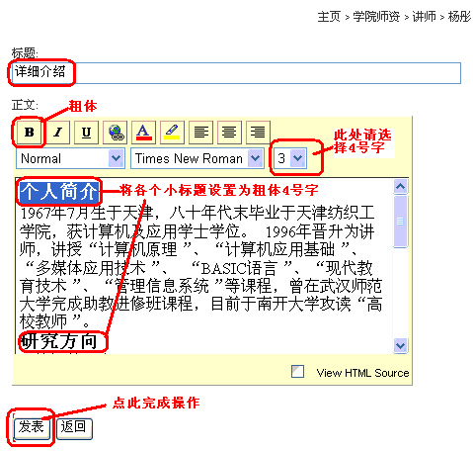
当您进入“详细介绍”后，可见下图。标题部分不需要修改，我已经设置为“详细介绍”，各位只需要完善“正文”部分。正文部分的设置方法与WORD操作十分类似，请大家注意文字格式的定义（请参照本人已设置好的相关内容）。设置完成后点击“发表”按钮进行保存。
  - 修改已经设置好的内容
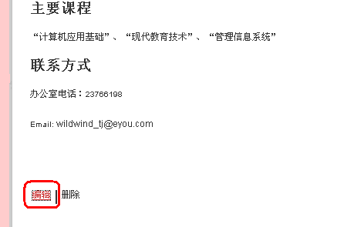
点击“详细介绍”后，您只能看到效果页面，不能直接修改，所以请参考下图操作。
将窗口下拉，直至看到“编辑”两个字（红框内所示），点击后方可进行修改。进行修改页面后可参考前一点关于“详细介绍”的设置方法。
- 修改完毕后请不要忘记点击“发表”或“更新”按钮进行保存，否则前功尽弃☹。
- 如您需要更换密码，请参考下图。
点击自己的姓名（yangtong）进入相关页面，相信后边的操作对你来说是张飞吃豆芽——小菜儿一碟！
- 最后，请不要忘记退出系统。看到上图中“您好”两个字了么？下边有“注销”按钮，点它，完成，休息

如有困难，请与我联系
办公电话：23766198
办公位置：兴文楼C505
邮箱：wildwind_tj@eyou.com
顺祝愉快！

PS，文中如有错、别字，权当加急处理。

